Министерство науки и высшего образования Российской Федерации
ФГАОУ ВО «СЕВАСТОПОЛЬСКИЙ ГОСУДАРСТВЕННЫЙ УНИВЕРСИТЕТ»
Кафедра «Корпоративные информационные системы»
ОТЧЁТ
по лабораторной работе №4
по дисциплине «Автоматизация решения оперативных задач в системе "1С: Предприятие 8"»
по теме «Простая учётная конфигурация».
Выполнил: студент группы
АРОЗ/б-21-2-о Мовенко К.М.
Проверил: ассистент Сергеев Н.О.
Севастополь
2023

4.1. Цель работы
Научиться применять специальные механизмы платформы 1С для ведения учёта по остаточным и оборотным показателям, а также получить опыт разработки небольшой учетной конфигурации.

4.2. Задание
Вариант 8. Постановка: Заказчик просит разработать информационную систему для автоматизации работы торгового предприятия. В частности, конфигурация должна позволять хранить:
- Контроль остатков товаров;
- Информацию о продаже товаров и услуг;

4.3. Ход работы
Был создан справочник Товары, содержащий список товаров предприятия.
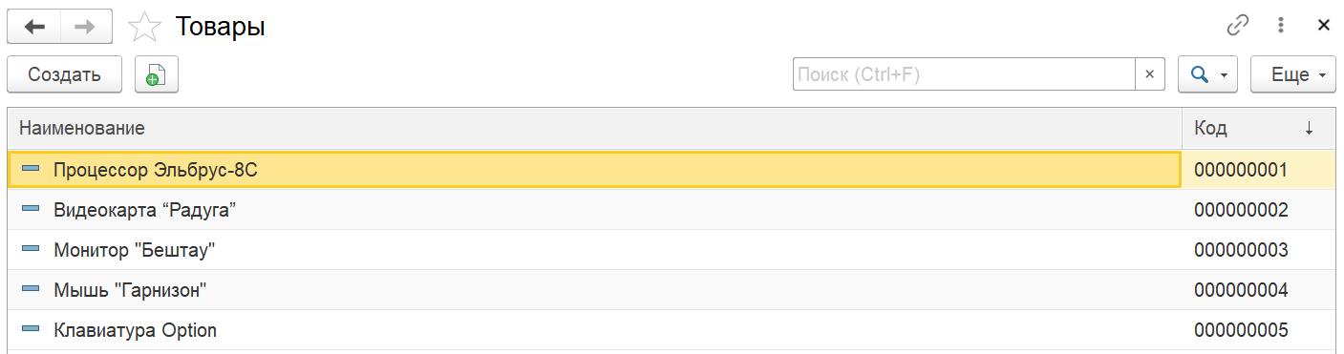
Рисунок 1 – Справочник Товары
Был создан справочник Услуги, содержащий список товаров предприятия
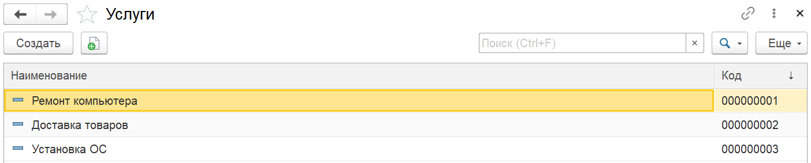
Рисунок 2 – Справочник Услуги
Были созданы документы ПоступлениеТоваров и Реализация. Первый хранит информацию о приходе товара на склад предприятия, второй – о продажах товаров и услуг.
Был создан регистр накопления остатков ОстаткиТоваров, в котором хранится количество товаров на складе. Оба документа были назначены его регистраторами.
В документе ПоступлениеТоваров были прописаны движения, изменяющие значения регистра. Затем в пользовательском режиме был проведён новый документ
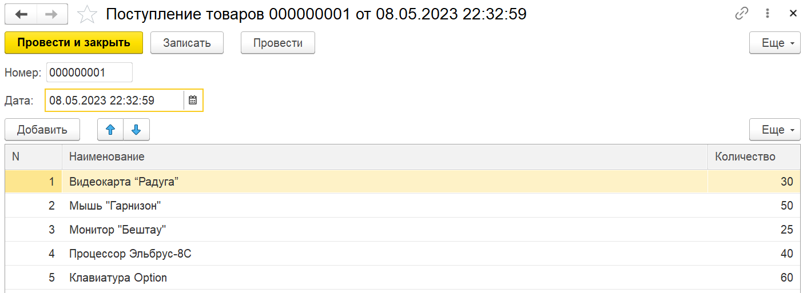
Рисунок 3 – Документ ПоступлениеТоваров
После проведения его данные были отображены в регистре накопления остатков.
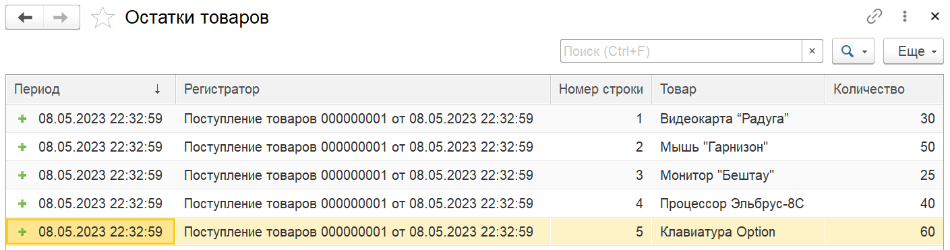
Рисунок 4 – Регистр накопления ОстаткиТоваров
Были созданы оборотные регистры накопления ПродажиТоваров и ПродажиУслуг. Их регистратором был назначен документ Реализация, в котором были созданы соответствующие движения.
После проведения документа Реализация его данные были отображены во всех трёх регистрах.
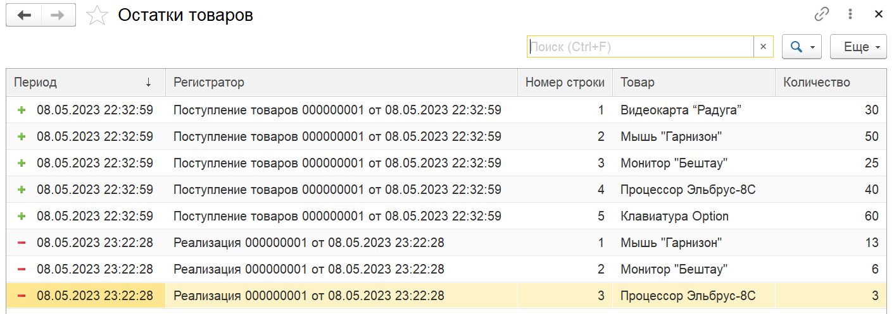
Рисунок 5 – Измение регистра ОстаткиТоваров
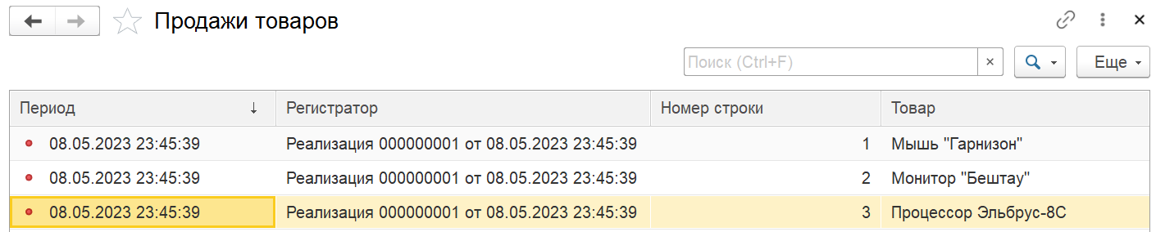
Рисунок 6 – Регистр накопления ПродажиТоваров
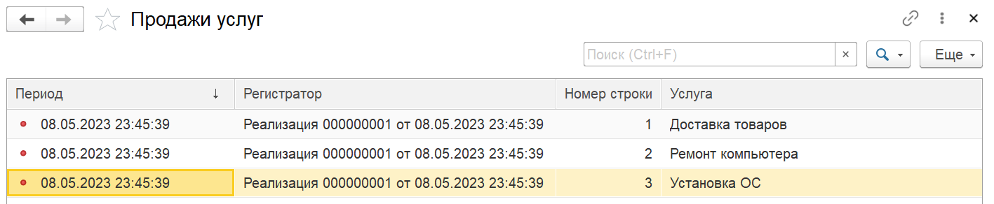
Рисунок 7 – Регистр накопления ПродажиУслуг
В движениях документа Реализация были прописаны инструкции по проверке регистра ОстаткиТоваров на отрицательные значения. Благодаря им документ не может быть проведён, если число продаваемых товаров в нём превышает их число на складе на момент проведения.
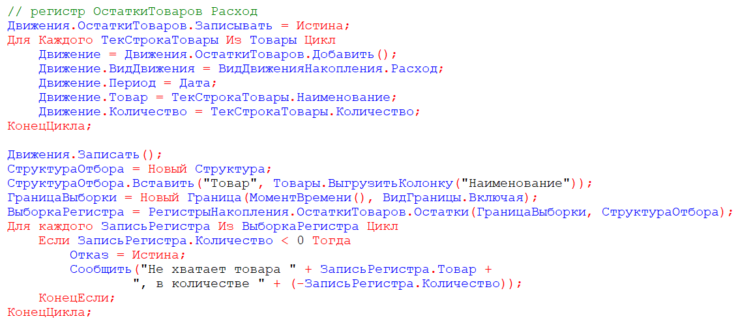
Рисунок 8 – Проверка на отрицательное значение регистра
Был сделан новый документ о продаже клавиатур в размере 70 штук. Поскольку в регистре их числится 60, при попытке проведения документа конфигурация выдала ошибку. Таким образом было подтверждено действие описанных выше инструкций.
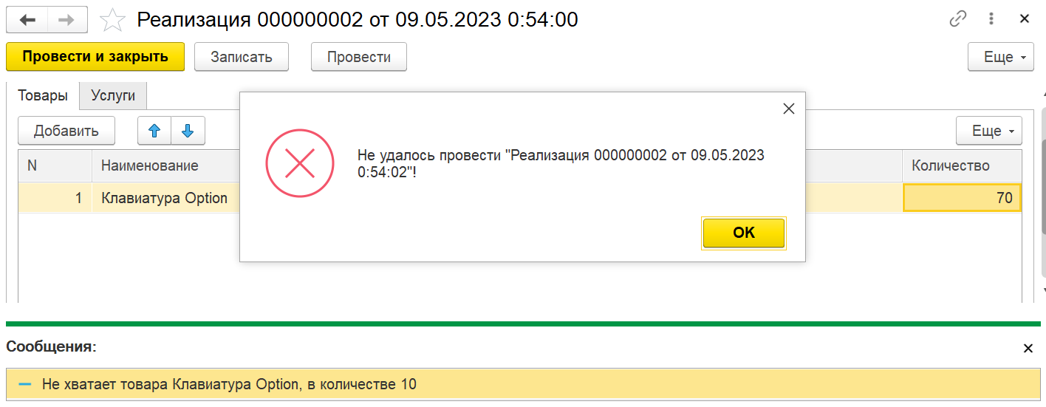
Рисунок 9 – Ошибка проведения документа

4.4. Вывод
В ходе работы были получены навыки применения механизмов платформы 1С для ведения учёта по остаточным и оборотным показателям, изучены принципы работы регистров накопления. Также был рассмотрен алгоритм контроля отрицательных остатков в регистре, использующий обращение к объектной модели регистра.
Результатом работы стала простейшая учётная конфигурация, содержащая данные о приходе и реализации товаров, а также позволяющая анализировать обороты реализуемых товаров и услуг.

